آموزشکده فنی وحر فه ای دختران شهرضا
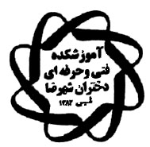 | نام استاد: | امتحان درس: | تاریخ امتحان : | ساعت امتحان :
 | تعداد برگه برای پاسخ سوالات: | مدت امتحان: | جمع نمره سوالات: | تاریخ اعلام نمره:
 | نام ونام خانوادگی: | شماره دانشجویی: | رشته: | روزو ساعت حضور در کلاس:
نمره امتحان میان ترم: نمره مشارکت در کلاس وسایرفعالیتها: نمره پایان ترم: نمره نهایی:

